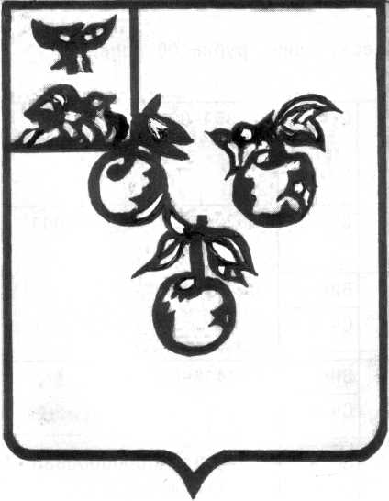
УПРАВЛЕНИЕ ОБРАЗОВАНИЯ АДМИНИСТРАЦИИ
МУНИЦИПАЛЬНОГО РАЙОНА «КОРОЧАНСКИЙ РАЙОН»

ПРИКАЗ
« 25» апреля 2016 года №497

О выполнении распоряжения
главы администрации Корочанского района
от 01 апреля 2016 года №144-р «Об утверждении плана мероприятий по снижению потребления алкоголя и табака, профилактике алкоголизма среди населения Корочанского района на 2016-2020 годы»

Объявляю распоряжения главы администрации Корочанского района
от 01 апреля 2016 года №144-р «Об утверждении плана мероприятий по снижению потребления алкоголя и табака, профилактике алкоголизма среди населения Корочанского района на 2016-2020 годы» (прилагается). Во исполнение вышеуказанного распоряжения приказываю:
1.Руководителям общеобразовательных учреждений, учреждений дополнительного образования:

1.1.Обеспечить выполнение распоряжения главы администрации Корочанского района от 01 апреля 2016 года №144-р «Об утверждении плана мероприятий по снижению потребления алкоголя и табака, профилактике алкоголизма среди населения Корочанского района на 2016-2020 годы» в части касающейся.
1.2.Назначить ответственных, координирующих и контролирующих выполнение постановления и подготовку отчётной информации.
1.3.О ходе исполнения постановления информировать управление образования администрации Корочанского района ежегодно с 2016 по 2020 годы.
2.Контроль за исполнением настоящего приказа возложить на главного специалиста отдела общего, дошкольного и дополнительного образования управления образования администрации муниципального района «Корочанский район» Зиновьеву Т.М.

Начальник управления образования
администрации муниципального
района «Корочанский район» Г.Крештель

